

1. Encierra con tu color rojo la letra "L".
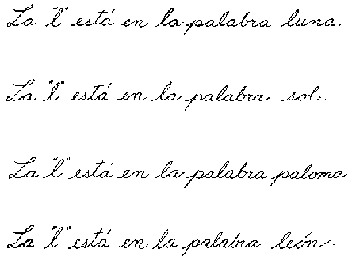

2. Escribe las palabras que podemos formar con las sílabas del cartel.

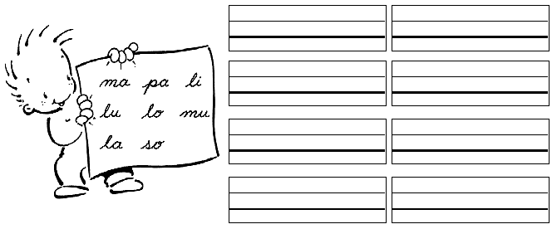

- Completa y copia con caligrafía.
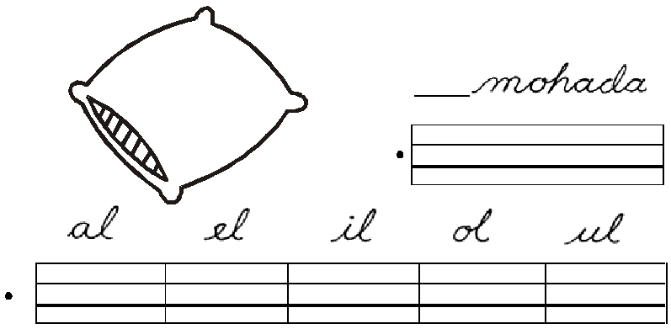

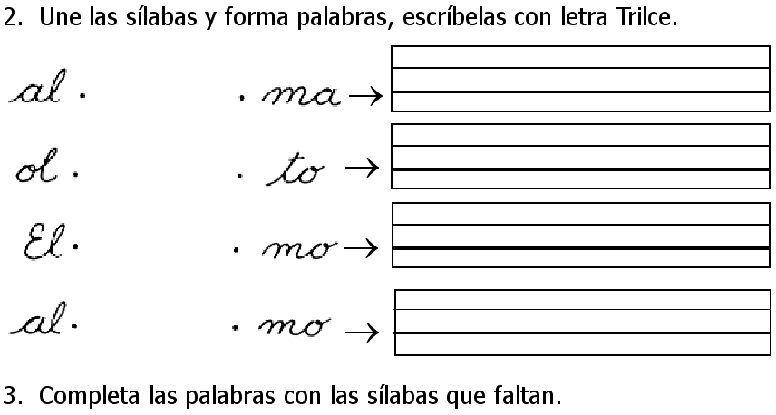
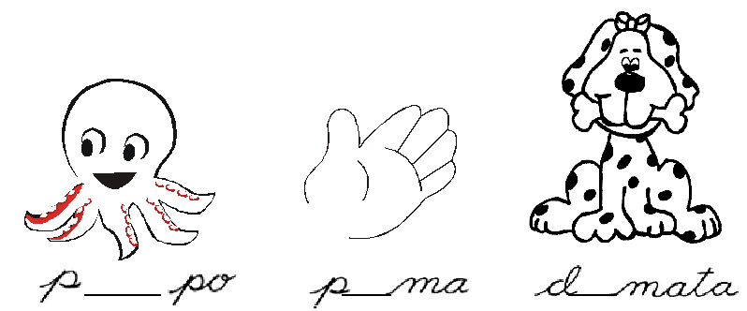

Pastel para todos

1. Lee con buena entonación la siguiente lectura:
Mamá pone un pastel en la mesa,
un pastel suave de pasas y miel.
Raúl dice:
- ¿Todo el pastel es para mí?
- No Raúl, voy a partirlo.
Una parte es para papá,
otra para tí, otra para Nina
y otra para mí.

2. Coloca verdadero (V) o Falso (F) según convenga:

a) La lectura se titula "El pastel de Raúl". ( )

b) El pastel está en la mesa. ( )
c) Nina dice: ¿Todo el pastel es para mí? ( )

3. Responde:

a) ¿Qué tipo de pastel te gusta? ¿Por qué?

